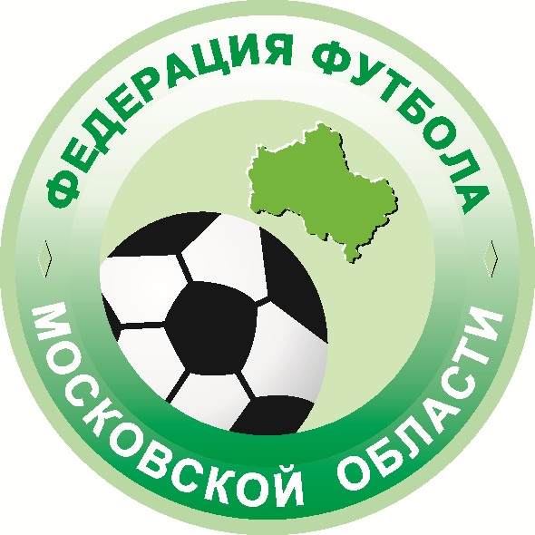
Приложение № 4
к Регламенту Чемпионата, Первенства, Кубка
Московской области по футболу сезон 2015 г.

В РОО «Федерация футбола
Московской области»

от__________________________________
Фамилия
__________________________________
Имя
__________________________________
Отчество

ЗАЯВЛЕНИЕ

Я, ______________________________________________________________________________________
Фамилия, Имя, Отчество

паспорт _____________________________________ трудовой книжки не имею.

«______» __________________________ 2015 г.

________________________ /____________________/
Ф.И.О.

